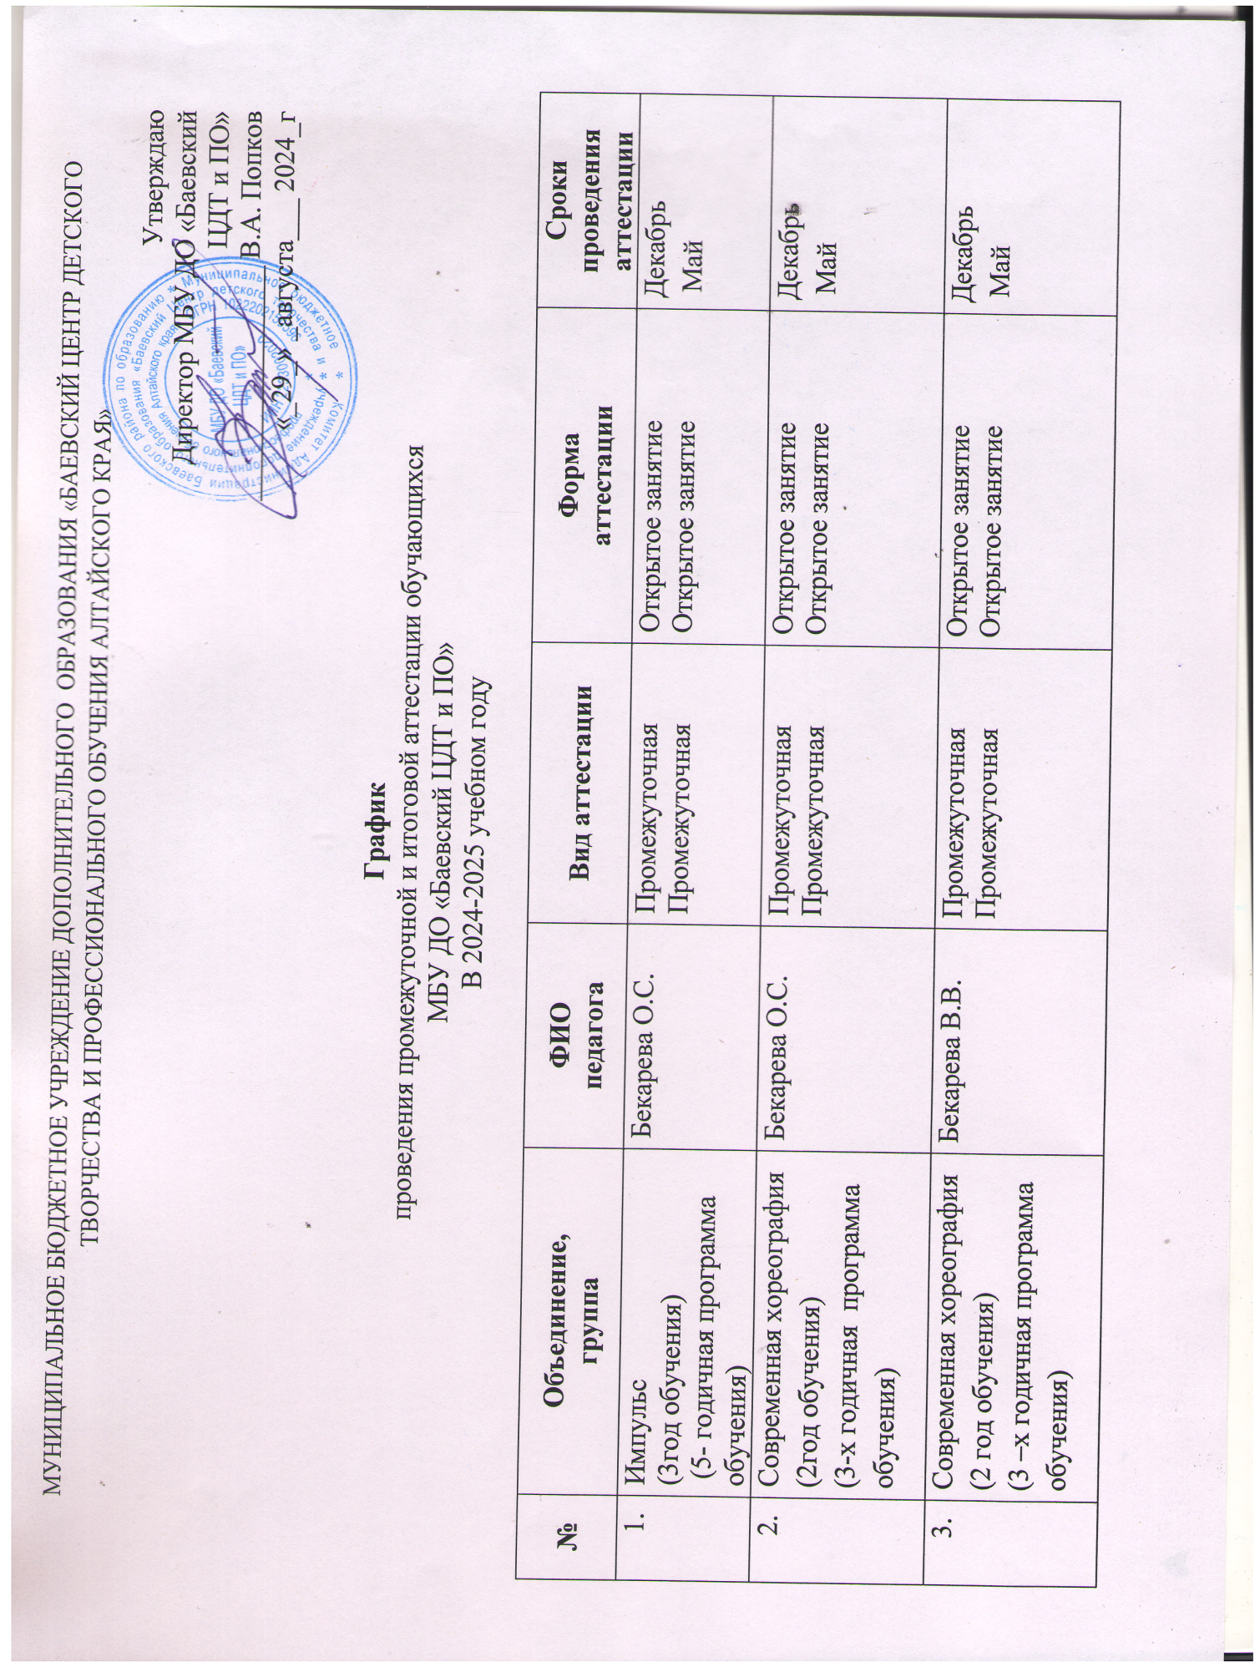

|  |  |  |  |  |  |
| --- | --- | --- | --- | --- | --- |
| 4 | Веселый микрофон (2 год обучения) (5-годичная программа обучения) | Уварова Н.В. | Промежуточная  Промежуточная | Праздничный новогодний концерт  Отчётный  концерт | Декабрь    Май |
| 5 | Веселый микрофон (4 год обучения) (5-годичная программа обучения) | Уварова Н.В. | Промежуточная  Промежуточная | Праздничный новогодний концерт  Отчётный  концерт | Декабрь  Май |
| 6 | Музыкальная карусель (2 год обучения) (2-годичная программа обучения) | Уварова Н.В. | Итоговая  Итоговая | Праздничный новогодний концерт  Отчётный  концерт | Декабрь  Май |
| 7 | Флористика и дизайн (1 год обучения) (2 –годичная программа обучения) | Шейн А.Н. | Промежуточная  Промежуточная | Выставка работ  Волшебный вернисаж | Декабрь  Май |
| 8 | Волшебная кисть (1 год обучения) (2 –годичная программа обучения) | Шейн А.Н. | Промежуточная  Промежуточная | Выставка работ Волшебный вернисаж | Декабрь  Май |
| 9 | Волшебная кисточка (1 год обучения) (1 –годичная программа обучения) | Рябухина М.А. | Промежуточная  Итоговая | Выставка работ  Волшебный вернисаж | Декабрь  Май |
| 10 | Музыкальный театр сказок (1 год обучения) (1 –годичная программа обучения) | Бекарева О.С. | Промежуточная  Итоговая | Музыкальное представление  Волшебный вернисаж | Декабрь  Май |
| 11 | Парикмахерские чудеса (1 год обучения) (1 –годичная программа обучения) | Бекарева В.В. | Промежуточная  Итоговая | Конкурсное занятие  Открытое конкурсное  занятие | Декабрь  Май |
| 12 | Юные инспектора движения (ЮИД) (1 год обучения) (1 –годичная программа обучения) | Бырдин О.А. | Промежуточная  Итоговая | Открытое  занятие «ЮИД»  Конкурс «Безопасное колесо» | Декабрь  Май |
| 13 | Вдохновение  (1 год обучения) (1 –годичная программа обучения) | Сбитнева Ю.В. | Промежуточная  Итоговая | Открытое занятие  Отчётный  концерт | Декабрь  Май |
| 14 | Ритм  (3 год обучения) (5 –годичная программа обучения) | Сбитнева Ю.В. | Промежуточная  Промежуточная | Открытое занятие  Отчётный  концерт | Декабрь  Май |
| 15 | Ритм  (4 год обучения) (5 –годичная программа обучения) | Сбитнева Ю.В. | Промежуточная  Промежуточная | Открытое занятие  Отчётный  концерт | Декабрь  Май |
| 16 | Я могу! (1 год обучения) (1 –годичная программа обучения) | Горбикова Т.Н. | Промежуточная  Итоговая | Открытое занятие  Волшебный вернисаж | Декабрь  Май |
| 17 | Волшебная кисть. ППР. (1 год обучения) (1 –годичная программа обучения) | Шейн А.Н. | Промежуточная  Итоговая | Открытое занятие  Волшебный вернисаж | Декабрь  Май |
| 18 | Театр художественного слова «Реченька» (1 год обучения) (2 –годичная программа обучения) | Печатнова У.А. | Промежуточная  Промежуточная | Открытое занятие  Театральное представление | Декабрь  Май |
| 19 | Русский как иностранный (1 год обучения) (2 –годичная программа обучения) | Печатнова У.А. | Промежуточная  Промежуточная | Открытое занятие  Открытое занятие | Декабрь  Май |
| 20 | Мир вокруг нас (1 год обучения) (1 –годичная программа обучения) | Печатнова У.А. | Промежуточная  Итоговая | Открытое занятие  Презентация проекта | Декабрь  Май |